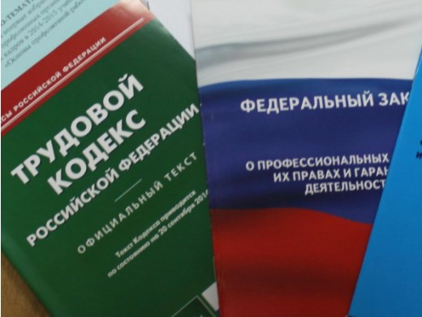Правовая инспекция труда Профсоюза | КАЛУЖСКАЯ ОБЛАСТНАЯ ОРГАНИЗАЦИЯ  ОБЩЕРОССИЙСКОГО ПРОФСОЮЗА ОБРАЗОВАНИЯ  https://www.eseur.ru/kaluga/  Информационный листок №29.  Судебная практика

Суд: нельзя спешить с увольнением, даже если несогласие профсоюза пришло поздно
Работник состоял в первичной профсоюзной организации. С ним захотели расторгнуть трудовой договор за неоднократное нарушение. Несогласие профсоюза пришло позже срока, в день увольнения. Работодатель не изменил решение. Сотрудник оспорил его действия.
Первая инстанция поддержала работодателя.
Апелляция и кассация сочли, что процедуру увольнения нарушили. После того, как получили мнение профсоюза, ему не предоставили 3 рабочих дня для дополнительных консультаций с работодателем. Поэтому сотрудника восстановили.

Документ: Определение 4-го КСОЮ от 17.03.2022 N 88-9907/2022

Два декрета подряд: суд признал трудовой договор временного работника бессрочным
Работника приняли на время отпуска сотрудницы по уходу за ребенком. Она не успела выйти, а забеременела снова и оформила отпуска уже из-за второго ребенка. Когда декретница приступила к обязанностям, замещающего работника уволили. Он оспорил действия организации.
Три инстанции встали на сторону уволенного и восстановили его. Срок трудового договора привязан к дате выхода основного работника из отпуска по уходу за первым ребенком. Когда он истек, замещавшего не уволили. В его трудовой договор не внесли изменения. Поскольку сотрудник продолжал работать, условие о сроке утратило силу. Увольнение признали незаконным.

Документ: Определение 3-го КСОЮ от 21.02.2022 N 88-1708/2022

Калужская областная организация Профсоюза работников народного образования и науки РФ

Тел.факс: 57-64-69, prokaluga@mail.ru
Калуга, май, 2022
https://www.eseur.ru/kaluga/

